EXERCICE Ill. ONDES ULTRASONORES ET DEUX APPLICATIONS (4 points).
Asie 2007 – Correction © http://labolycee.org Sans calculatrice
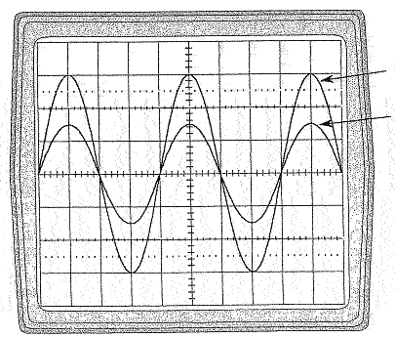
2T
balayage horizontal 5 µs/div
Partie A
1.1. fréquence des ultrasons émis
Sur l'oscillogramme, on mesure 2T = 8,0 × 5 µs
T = 20 µs = 2,0 × 10⁻⁵ s

f = avec f en Hz et T en s.
f = = 0,5 × 10⁵ = 5 × 10⁴ Hz = 5 × 10¹ kHz.
Remarque : f > 20 kHz, il s'agit bien d'ondes ultrasonores.

  - La longueur d’onde λ appelée aussi période spatiale de l'onde, est la distance parcourue par l'onde à la célérité v pendant la durée T.
λ = v . T.

  - R₂ à la distance d de R₁ : les deux signaux reçus sont en phase.
R₂ en R'₂ à la distance d' de R₁ : les deux signaux reçus sont de nouveau en phase.
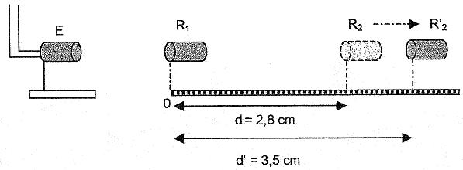

Le retard τ du signal reçu par R’₂ par rapport à celui reçu par R₂ est égal à T : τ = T .

Or τ = et τ = T donc T = ⇔ d'-d = v.T (1)
D'autre part λ = v.T (2)

En identifiant les expressions (1) et (2), il vient λ = d' – d
λ = 3,5 – 2,8 = 0,7 cm = 7×10^{–3} m (1 seul chiffre significatif car la précision des mesures est de 0,1 cm).

1.4. Célérité des ultrasons dans l’air : v = = λ . f
v = 7×10^{–3} × 5×10⁴ = 3,5×10² m.s⁻¹ = 4.10² m.s⁻¹
(en respectant le nombre de chiffres significatifs)

  - On a v = λ.f avec λ = d' – d donc v = (d’ – d).f

Or f reste constante donc si la distance d'-d quadruple alors la célérité v doit quadrupler aussi.
Ainsi v_{eau} = 4v_{air}
v_{eau} = 4 × 3,5×10² = 1,4×10³ m.s⁻¹ = 1×10³ m.s⁻¹ (en respectant le nombre de chiffres significatifs).
Partie B

2.1. Une onde mécanique progressive est la propagation de proche en proche d'une perturbation dans un milieu matériel sans transport de matière mais avec transport d'énergie.

2.2. Il s'agit d’une onde longitudinale car la direction de la perturbation est de même direction que celle de propagation de l'onde.

2.3. Dans les zones de dépression du liquide, suite au passage de l'onde acoustique, la pression est localement très inférieure à la pression moyenne régnant dans le liquide. Or "la température d’ébullition d’un liquide diminue quand la pression diminue" donc dans les zones de dépression, le liquide se vaporise localement créant ainsi des microbulles de vapeur.

Ces microbulles formées (= corps creux) implosent immédiatement lorsqu'une zone de surpression arrive, en effet la pression dans les microbulles de vapeur est nettement inférieure à la pression régnant dans les zones de surpression du liquide.

3. L’échogramme du cerveau.
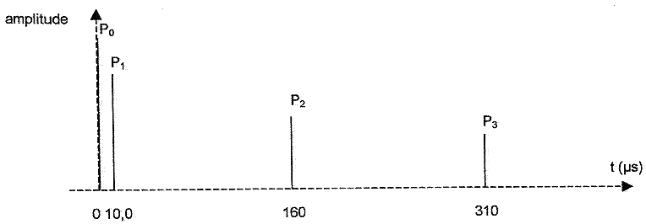
« P₀ correspond à l’émission à l’instant de date t = 0 s de l’impulsion; P₁ à l’écho dû à la réflexion sur la surface externe de l’hémisphère gauche (G sur le schéma); P₂ a l’écho sur la surface de séparation des deux hémisphères; P₃ à l’écho sur la surface interne de l’hémisphère droit (D sur le schéma).
La célérité des ultrasons dans les hémisphères est v = 1500 m.s⁻¹. »

3.1. La durée Δt du parcours de l'onde dans l'hémisphère gauche est la différence des instants correspondant aux pics P₁ et P₂ :
Δt = 160 – 10,0 = 150 µs.

Pour l'hémisphère droit on a de même, entre les pics P₂ et P₃ :
Δt = 310 – 160 = 150 µs.

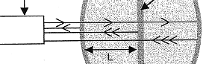
3.2.
d
D

À la date t₁ = 10,0 µs, le 1er écho (pic P₁) est perçu, l’onde a parcouru une distance égale à 2d.
À la date t₂ = 160 µs, le 2nd écho (pic P₂) est perçu, l’onde a parcouru une distance égale à 2D = 2(d+ L).

Entre les dates t₁ et t₂, donc pendant la durée Δt = t₂ – t₁ , l’onde a parcouru la distance 2d+2L–2d = 2L dans le cerveau à la célérité v = 1500 m.s⁻¹.
Alors v = ou L =
L =
L = 113×10^{–3} m = 1,13.10⁻¹ = 11,3 cm.

